|  |
| --- |
| В организационный комитет  акции "Лучшая семья года-2024"  МБДОУ детский сад №1  старшей группы "А" |

ПРЕДСТАВЛЕНИЕ КАНДИДАТУРЫ

семьи Денисенко

на присвоение Почётного звания

муниципального бюджетного дошкольного образовательного

учреждения детский сад комбинированного вида №1

п. Шушенское

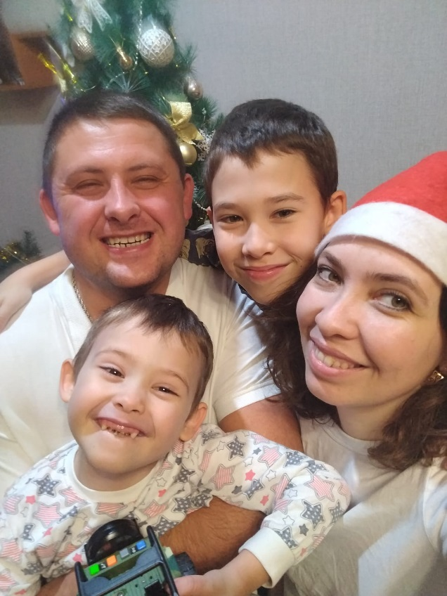

Семья – самое важное в жизни каждого человека. Именно в семье мы учимся любить, общаться, заботится и уважать друг друга. Семья – это родные нам люди, объединённые общими целями, интересами, желаниями. С родителей дети берут пример, поступают так, как учат их мама и папа. С семьи начинается жизнь любого человека, происходит формирование его, как личности и индивидуума.

Для ребёнка семья — это среда, в которой складываются условия для физического, психического, эмоционального и интеллектуального развития. У ребёнка формируются свои взгляды на жизнь, отношения в обществе. Именно в семье ребёнок получает первый жизненный опыт. Все эти качества и ценности есть в семье Денисенко.

Папа — Денисенко Денис Викторович, самозанятый человек, работает автоэлектриком. Занимается ремонтом и установкой автомобильного оборудования, для питания которого используется электричество. В работе использует различные приспособления.

Мама - Денисенко Ольга Олеговна. Работает методистом МБУ ДО "Ильичевская ДШИ". Занимается заполнением отчетной документации, помогает преподавателям в образовательном процессе. Ольга Олеговна входит в состав родительского комитета группы, активно работает с родительским составом. Благодаря Ольге Олеговне в нашей группе пополняются игровые и развивающие центры игрушками, настольными играми, конструкторами. В рамках родительского добровольчества Ольга Олеговна провела развлечение с детьми «Красный, желтый, зеленый» и, вместе с сыном Максимом, провели мастер-класс «Знакомство с музыкальным инструментом «Балалайка».

Старший брат Максим, целеустремленный и ответственный. Учится в средней образовательной школе № 3. Максим учится на 4 и 5, в школе посещает кружок «Готов к труду и обороне» (ГТО), за успешное выполнение испытаний присвоены две серебряные медали первой и второй степени. В свободное от школы время посещает Шушенскую школу искусств, учится мастерски играть на русском народном инструменте - балалайка.

Макар посещает детский сад № 1 «Снегурочка» старшую группу. Он очень любит лепить из пластилина, рисовать, конструировать, увлекается научной литературой, имеет дома много энциклопедий.

Семья Денисенко любит проводить время вместе: ходить на прогулки в лес, на речку, путешествовать по Красноярскому краю, посещать музеи, дома мастерить поделки. Семья активно посещает мероприятия в семейном клубе ДОО «Гнездышко», в мероприятиях: квест-игра «Широкая Масленица», в гостях у клуба верховой езды «Эквитерра», семейные клубы группы «Светлячок».

Благодаря творческим способностям, семья имеет ряд благодарностей и грамот за участие в фестивалях, акциях и выставках:

Благодарность за участие в фотовыставке-онлайн «Старинные новогодние игрушки» (2020г.);

Свидетельство участника в ежегодном районном экологическом конкурсе «Елочка», в номинации «Экологическая игрушка для елочки» (2021г);

Благодарность за участие в родительском добровольчестве: развлечение «Красный, желтый, зеленый» (2021г);

Грамота за участие в фестивале выразительного чтения «Дарю маме радость» в номинации «Актерское мастерство» (2021г);

Благодарственное письмо за участие в районном конкурсе елочных игрушек «Мастерская Деда Мороза» (2022г);

Благодарность за участие в выставке в ДОУ «День защитника Отечества» (2022г);

Благодарность за участие в выставке осенних поделок в ДОУ «Дары осени» (2023г);

Почетная грамота клуба «Эквитерра» за участие в конкурсе рисунков «Лошади такие разные» (2023г);

Диплом лауреата 1 степени в Всероссийского дистанционном конкурсе Рождественские чудеса», в номинации «Декоративно — прикладное творчество» (2023);

Диплом лауреата районной выставки Радуга творчества, в номинации «Декоративно — прикладного и технического творчества», (2023);

Благодарность за участие в выставке ДОУ «День защитника Отечества» (2023г);

Диплом лауреата 1 степени Всероссийского дистанционного конкурса «Пасхальная радость», в номинации «Декоративно — прикладное искусство» (2023);

Диплом за участие в Международной детско-юношеской патриотической акции «Рисуем победу-2023»;

Благодарность МБДОУ детский сад №1 за активное участие в родительском добровольчестве (2020-2023гг.);

участие в мероприятиях семейного клуба группы «Светлячки»:

спортивное мероприятие «Здоровая семья-здоровое будущее» (2023г);

Диплом МБДОУ детский сад № 1 "Знатока творчества Агнии Барто" (2024г);

Диплом лауреата 2 степени районного вокального конкурса «С чего начинается Родина» (2024г);

Воспитатели группы: Колесникова Н.И., Васильева И.В.

Дата: "20"февраля 2024 г.